Школьный этап всероссийской олимпиады школьников
по истории 2016-2017 учебный год
8 класс
Максимальная оценка – 90 баллов
Время на подготовку – 2 часа

1. «Боярский царь» - так называли: (1 б)
а) Ивана Грозного
б) Василия Шуйского
в) Михаила Романова
г) Алексея Михайловича
2. Обычай созывать вече в ХП веке сохранился не во всех княжествах. От него отказались в: (1 б)
а) Киевском княжестве
б) Владимиро-Суздальском княжестве
в) Новгородской земле
г) Смоленском княжестве

3.Какие понятия, термины из перечисленных ниже относятся к царствованию Ивана Грозного? (2 б)
А) приказы
Б) старообрядчество
В) опричнина
Г) земщина
Д) самозванство
Е) коллегии
Укажите верный ответ
4. По какому принципу образованы ряды? Дайте краткий конкретный ответ. (По
2 балла за ряд, максимальный балл – 8 б )
1. 1595 г., 1743 г., 1721 г., 1809 г. — _________________________________________
2. 1798 г., 1805 г., 1806 г., 1812 г. — _________________________________________
3. 1547 г., 1584 г., 1598 г., 1613 г. — _________________________________________
4. 1601 – 1603 гг., 1670 – 1671 гг., 1773 – 1775 гг. — ___________________________

5. Расставить в хронологической последовательности и определите, кому принадлежат эти слова, или по поводу какого события они были сказаны (2 балла за правильную последовательность + по 2 балла за определение имени, события всего 10)

А) «Идите и скажите всем, что Русь жива: пусть без страха жалуют к нам в гости; но кто с мечом придет от меча и погибнет, На том стоит и стоять будет Русская земля».
Б) «Откуда есть пошла Русская земля. Кто в Киеве нача первее княжити и откуда Русская земля стала есть».
В) «И сказал брат брату: «Это мое и то мое же» и стали князья про малое «это великое» молвить – и сами на себя крамолу ковать. А поганые со всех сторон приходили с победами на землю русскую».
Г) «Не посрамим земли Русской, но ляжем костьми, ибо мертвые сраму не имут».

1 | 2 | 3 | 4

6. Соотнесите даты и события. Для этого соедините в ответе соответствующие цифру и букву. Ответ оформите в виде таблицы. (По 2 балла за правильный ответ, максимальный балл — 10)

Дата Событие
1 1598 г. | А. поход опричного войска на Новгород и Псков
2. 1569-1570 гг | Б. смерть Федора Иоанновича, прерывание династии Рюриковичей
3. 1037 г. | В. Утверждение митрополии в Киеве.
4. 1581 г. | Г. Разорение Москвы Тахтомышем
5. 1382 г | Д. начало Сибирского похода Ермака Тимофеевича

1 | 2 | 3 | 4 | 5

7. Выполните задания (6 б)

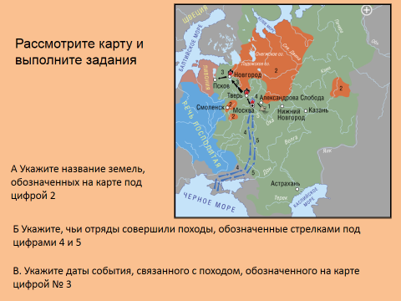

8. Проанализируйте и определите, из какого произведения взят отрывок. (По 4 балла за правильный ответ, максимальный балл — 16.)
А. . «..И стал воевать царь… окаянный… землю, и пошел ко граду…. И осадил град, и
бились пять дней неотступно… Войско переменялось, а горожане бессменно бились. И
многих горожан убили, а иных ранили, а иные от великих трудов изнемогли. А в шестой
день спозаранку пошли поганые на город — одни с огнями, другие с пороками, а третьи с
бесчисленными лестницами — и взяли град… месяца декабря в двадцать первый день...
Б. ...Сей князь… родился от отца милосердного и человеколюбивого, и более все-
го — кроткого, князя великого Ярослава и от матери Феодосии. Как сказал Исайя-пророк:
«Так говорит Господь: «Князей я ставлю, священны ибо они, и я их веду»...
В. «Господин князь великий ….! Нет, государь, у нас сорока бояр московских, двенадцати князей белозерских, тридцати новгородских посадников, двадцати бояр коломенских, сорока бояр серпуховских, тридцати панов литовских, двадцати бояр переяславских, двадцати пяти бояр костромских, тридцати пяти бояр владимирских, пятидесяти бояр суздальских, сорока бояр муромских, семидесяти бояр рязанских, тридцати четырех бояр ростовских, двадцати трех бояр дмитровских, шестидесяти бояр можайских, тридцати бояр звенигородских, пятнадцати бояр угличских. А посечено безбожным … двести пятьдесят три тысячи».
Г. «В лето 6983 (...) Того же году обретох написание Офонаса тверитина купца, что былъ в Ындее 4 годы, а ходил, сказывает, с Василием Папиным. Аз же опытах, коли Василей ходил с кречаты послом от великого князя, и сказаша ми - за год до казанского похода пришел из Орды, коли князь Юрьи под Казанию был, тогды его под Казанью застрелили. Се же написано не обретох, в кое лете пошел или в кое лете пришел из Ындея, умер, а. сказывают, что, деи, Смоленьска не дошед, умер. А писание то своею рукою написал, иже его рукы те тетрати привезли гости к Мамыреву Василию, к дияку к великого князя на Москву.»

1. «Задонщина»
2. «Хождение за три моря»
3. «Повесть о житии Александра Невского».
4. «Повесть о взятии Рязани Батыем».

9. Назовите эти архитектурные памятники (по 2 б за каждый правильный ответ). Какой из храмов был создан в тот век, когда в России правил царь, изображенный на портрете (назовите его имя)+по 1 б. за правильный выбор). Всего 10 баллов.
1) 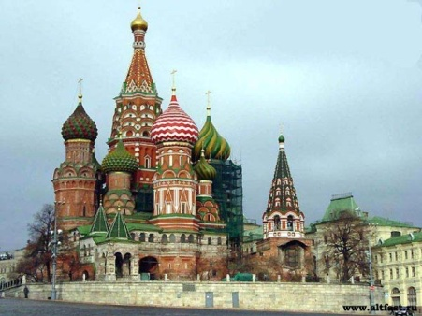 2)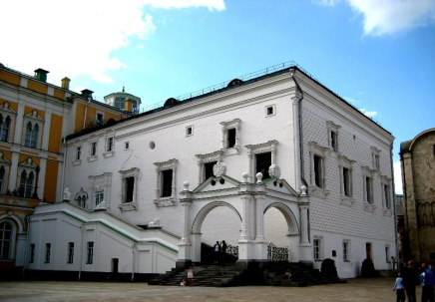
3)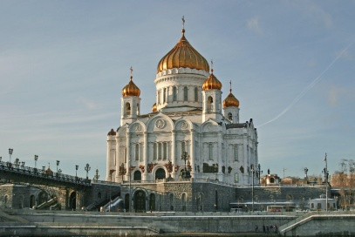 4)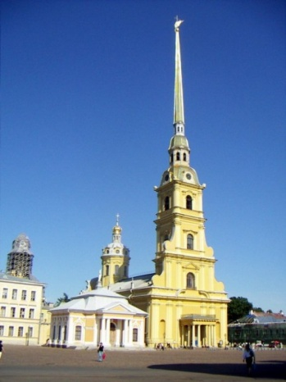
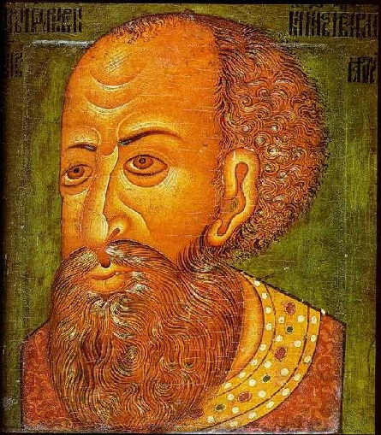

10. Проанализируйте отрывок из сочинения В.О.Ключевского. ( Максимальный балл -20)
«Воротившийся из плена отец государев, возведённый в сан патриарха и второго государя , твёрдою рукою взялся за кормило правления и не всегда смотрел на боярские лица; но управление до конца жизни патриарха велось совместными силами обоих государей при участии Боярской думы и Земского собора . Это двоевластие было сделкой семейных понятий и политических соображений: родителю неловко было стать просто подданным своего сына, а сын нуждался в постоянном регентстве , которое всего естественнее было поручить отцу с титулом второго государя. В одном местническом случае вопрос, который из государей больше или меньше другого, решён был так: «каков он, государь, таков же и отец его государев; их государское величество нераздельно».
Ответьте на вопросы.

1. Укажите с точностью до полувека период, описываемый в источнике.(2 б)
2. Назовите имена «первого» и «второго» государей, упоминаемых в тексте. (по 2 б за правильный ответ)____________________________________________________________
3. Следствием каких событий стало вступление на престол «первого государя»? (2 б)
__________________________________________________________________________________________________________________________________________________________

Напишите значение выделенных понятий.(по 3б за каждое правильное понятие)

1. Патриарх ________________________________________________________________
2. Боярская дума ___________________________________________________________________________
3. Земский собор ____________________________________________________________________________
4. Регентство ________________________________________________________________
________________________________________________________________

11.
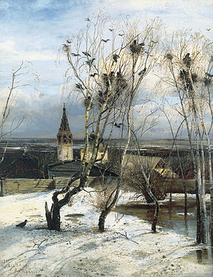

- Назовите картину (2 б)
- Назовите ее автора (2 б)
- Объясните, как она связана с Костромским краем (2 б)

